**Document 2** – Précédents records du monde de *Blob Jump* avant 2011.

|  |  |
| --- | --- |
| Record du monde de hauteur | 15,1 m |
| Record du monde de vitesse | 4,16 m/s |

**Document 1** – Le *Blob Jump*

Le *Blob Jump* est une activité en plein air consistant à être propulsé d’un gros coussin d’air pour faire un plongeon. Christian Evéquoz, le candidat de la vidéo ci-dessous concourrait pour le record du monde de Blob Jump en 2011.

<http://acver.fr/blobbing>

Activité : Compétition de *Blob Jump*.

Chapitre 10 – Description d’un mouvement



**Document 3- Chronophotographie du saut (chaque image est séparé de 0,90s)**

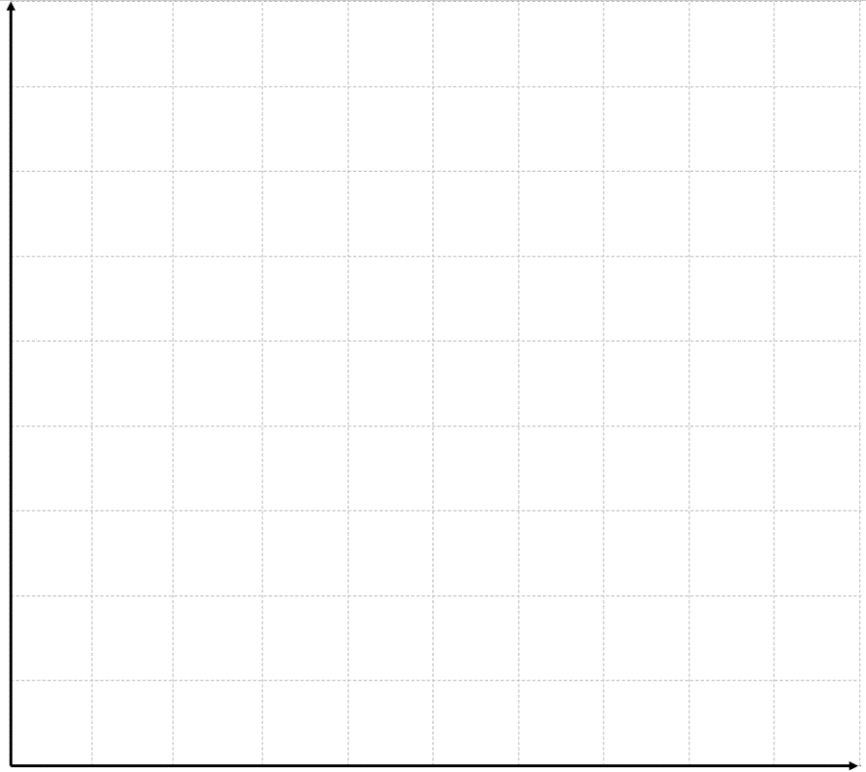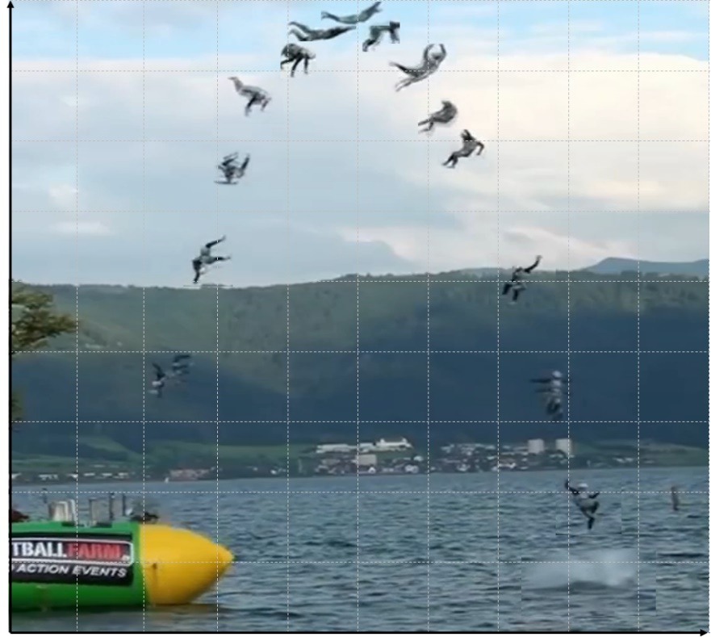

y (m)

16

14

12

10

8

6

4

2

16

14

12

10

8

6

4

2

y (m)

**Problématique : Vous faites partie du Jury du concours pour définir si Chrisitan Evéquoz a battu le record du monde de *Blob Jump*.**

1. Quel est le système étudié ? ___________________________________________________________________________________
2. Représentez *au crayon à papier* dans la partie droite du document 3 les différentes positions de Christian Evéquoz sous la forme de points notés M0, M1, ….. M14.
3. Représentez *au crayon à papier* sur la partie droite du document 3, les deux vecteurs déplacements ayant la plus grande norme.

|  |  |  |
| --- | --- | --- |
| Nom des deux plus grands vecteurs | Coordonnées | Norme |
|  |  |  |
|  |  |  |

1. Même question pour les deux vecteurs déplacements ayant la plus petite norme.

|  |  |  |
| --- | --- | --- |
| Nom des deux plus petits vecteurs | Coordonnées | Norme |
|  |  |  |
|  |  |  |

**Document 4** – **Vidéo (5min max) : Vecteur déplacement, vecteur vitesse**

A faire !!!!!!!

0 2 4 6 8 10 12 14 16 x(m)

0 2 4 6 8 10 12 14 16 x(m)

5- Quelle est la vitesse moyenne de Christian Evéquoz ?

6- Quelle est la vitesse maximale de Christian Evéquoz ? En quel point cette vitesse maximale est atteinte ? Tracer le vecteur vitesse pour ce point.

7- Christian Evéquoz a-t-il battu les deux records du document 2 ?